A felmelegedés hatására „zöldebb” étrendre válthatnak az édesvízi rákok
A vízhőmérséklet emelkedése az állati zsákmány fogyasztása felől az algák felé tolhatja el egy invazív rákfaj étrendjét – mutatta ki a HUN-REN Ökológiai Kutatóközpont kutatói vezetésével nemzetközi együttműködésben, a londoni Queen Mary Egyetem közreműködésével készült új tanulmány. A limnológia szakterület vezető szaklapjában, a Limnology and Oceanography Letters folyóiratban közzétett publikáció szerint a felmelegedés nem az elfogyasztott táplálék mennyiségét növelte, hanem annak összetételét változtatta meg, különösen akkor, ha nagyobb testű zooplankton zsákmány is elérhető. Az eredmények rávilágítanak arra, hogy hogyan változhat meg egyes inváziós fajok szerepe a vízi táplálékhálózatokban a klímaváltozás hatására.
A klímaváltozás nemcsak felmelegíti a tavainkat és folyóinkat, hanem azt is befolyásolhatja, hogy az inváziós fajok milyen táplálékot fogyasztanak. A kutatók modellfajként az apró, garnélákra emlékeztető közönséges hasadtlábúrák, a Limnomysis benedeni táplálkozási viselkedését tanulmányozták.
Ez a faj eredetileg a ponto-kaszpikus régióból, azaz a Fekete-, az Azovi-, és a Kaszpi-tenger térségéből származik, azonban inváziós fajként sikeresen elterjedt Közép-Európa édesvízi ökoszisztémáiban, amelyekben gyakran magas populációsűrűséget ér el. Mindenevőként egyaránt fogyaszt mikroszkopikus méretű lebegő algákat (fitoplanktont) és apró állatokat is, mint például a zooplanktont alkotó szervezeteket. Emiatt jelentősen befolyásolhatja az édesvízi táplálékhálózatok működését.
Az, hogy a felmelegedés hogyan változtatja meg ennek a fajnak a táplálkozását és esetlegesen a vízi táplálékhálózatokban betöltött szerepét, eddig kevéssé volt ismert.
A kutatók laboratóriumi kísérleteket végeztek a táplálkozás vizsgálatára, amelyek során a rákoknak egy mikroalga (Cryptomonas sp) és különböző testméretű állati táplálékszervezetek keverékét kínálták táplálékként. Utóbbiak egy csillós (Coleps sp.) és egy kerekesféreg faj (Brachionus calyciflorus ), valamint a nagy a vízibolha fiatal egyedei (Daphnia magna) voltak. A kísérleteket három különböző hőmérsékleten végezték (16°C, 23°C, and 30°C) amelyek a magyarországi sekély tavakra jellemző, illetve időszakosan előfordulő hőmérsékleti viszonyokat reprezentáltak.
A kutatás főbb megállapításai:
A hőmérséklet emelkedésével nőtt az elfogyasztott algák mennyisége az állati eredetű táplálék fogyasztásához viszonyítva, jelezve az étrend eltolódását a „növényevés” felé.
Ezt az eltolódást az állati táplálék fogyasztásának a hőmérséklet emelkedésével való csökkenése , másrészt a nagyobb testű zooplankton fajok (Daphnia magna és Brachionus calyciflorus) jelenlétében az algafogyasztás növekedése okozta.
Az elfogyasztott táplálék össz-mennyisége nem növekedett a melegedéssel, ami arra utal, hogy a víz melegedése az étrend összetételét változtatta meg
Az étrend eltolódásának mértéke fokozottabb volt a nagyobb méretű állati táplálék jelenlétében, ami összhangban lehet azzal, hogy magasabb hőmérsékleten a nagyobb zsákmány elfogása nagyobb energiabefektetést igényel.
„Az eredményeink azt mutatják, hogy a felmelegedés megváltoztathatja az inváziós mindenevő gerinctelen fajok táplálék-hálózatokban betöltött szerepét, amely a ragadozó szerep felől a l a saját zsákmányállataikkal a táplálékforrásokért versengő állatokká változtathatja őket. Ennek láncreakciót elindító hatásai lehetnek a vízi közösségek dinamikájára és az ökoszisztéma működésére.”- mondta Varsha Rani a publikáció első szerzője.
Az eredmények jelentősége túlmutat a vizsgált modell-fajon. Sok vízben élő, változó testhőmérsékletű (akár gerinctelen vagy gerinces élőlény) inváziós faj mindenevő, ezért annak megértése, hogy táplálkozási stratégiáik miként változnak meg a felmelegedés hatására, alapvető fontosságú az ökológiai hatásaik előrejelzéséhez. A hőmérsékletfüggő táplálkozási plaszticitás természetes ökoszisztémákban a táplálkozási stratégiák évszakos változásához is hozzájárulhat. Az éves átlaghőmérséklet növekedésével és a hőhullámok egyre gyakoribbá válásával a hasonló inváziós mindenevő fajok helyi élőlényközösségekre gyakorolt hatásának erőssége és jellege is megváltozhat.
A tanulmány egyik fő újdonsága, hogy a kutatók a hőmérséklettől függő étrendváltozást többféle élő táplálékszervezet különböző kombinációinak alkalmazásával vizsgálták, így a kísérleti elrendezés a természetes élőhelyekre jellemző táplálkozási kölcsönhatások változatosságát is tükrözte.
A kutatást a HUN-REN Ökológiai Kutatóközpont Vízi Ökológiai Intézetében végezték.
Publikáció
Rani V, Horváth Z, Pálffy K, Borza P, Kratina P, & Vad CF, 2026.
Temperature-driven diet shift in an invasive omnivorous crustacean feeding on plankton. Limnology and Oceanography Letters 11: e70153. – https://aslopubs.onlinelibrary.wiley.com/doi/10.1002/lol2.70153
Sajtókapcsolat:
- Draskóczy Eszter, kommunikációs vezető
- draskoczy.eszter@ecolres.hu
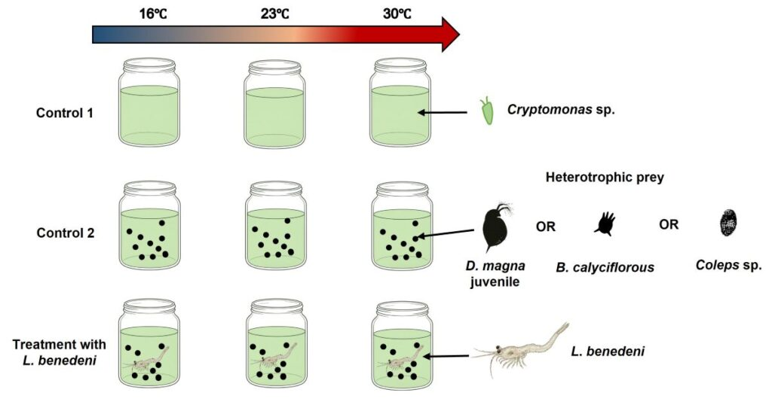 | © HUN-REN Ökológiai Kutatóközpont Vízi Ökológiai Intézet
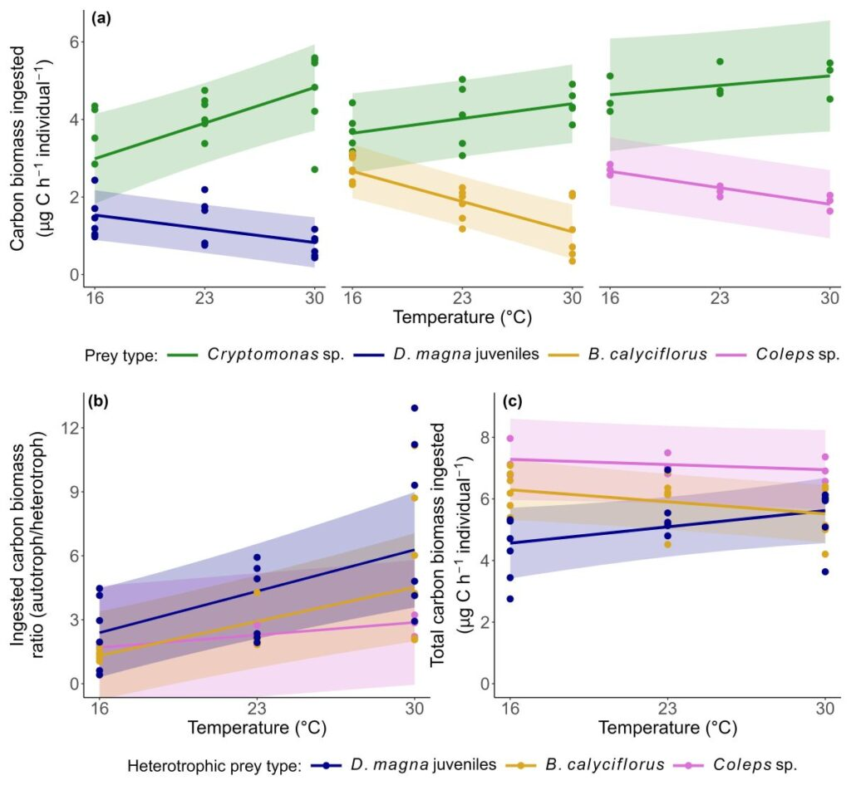 | © HUN-REN Ökológiai Kutatóközpont Vízi Ökológiai Intézet
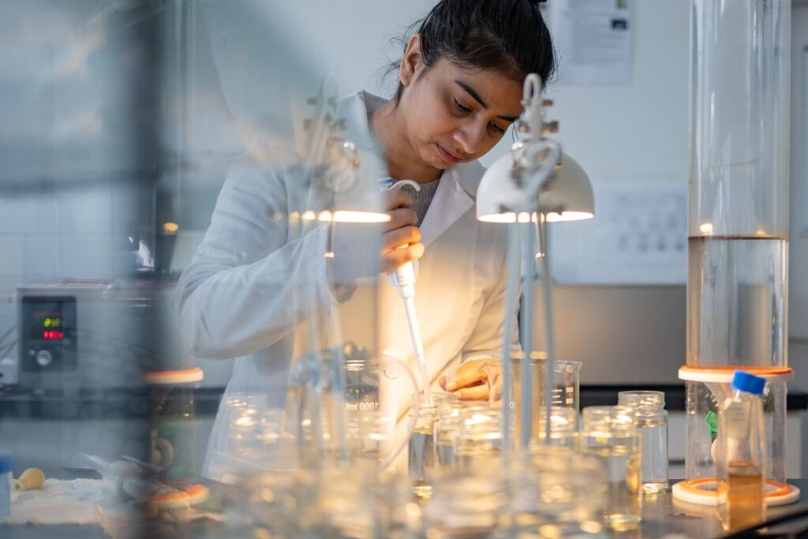 | © HUN-REN Ökológiai Kutatóközpont Vízi Ökológiai Intézet
Eredeti tartalom: Ökológiai Kutatóközpont
Továbbította: Helló Sajtó! Üzleti Sajtószolgálat
Ez a sajtóközlemény a következő linken érhető el:

